一．主要的结构框架
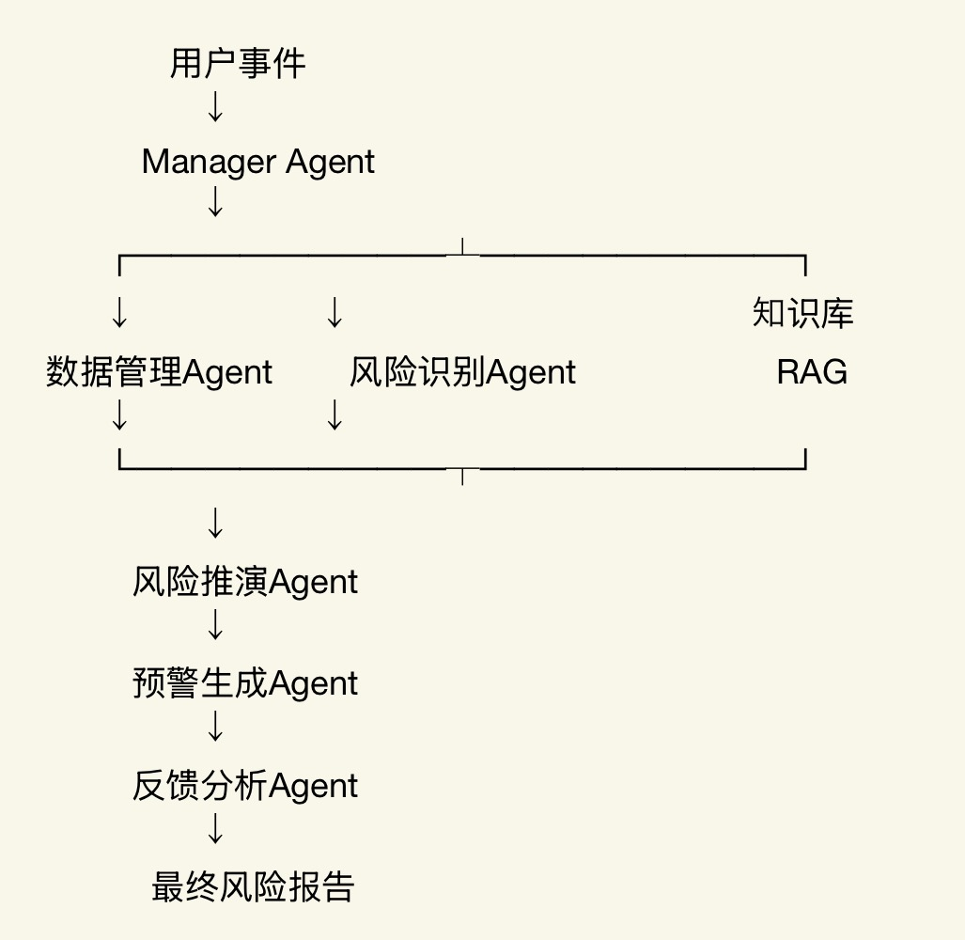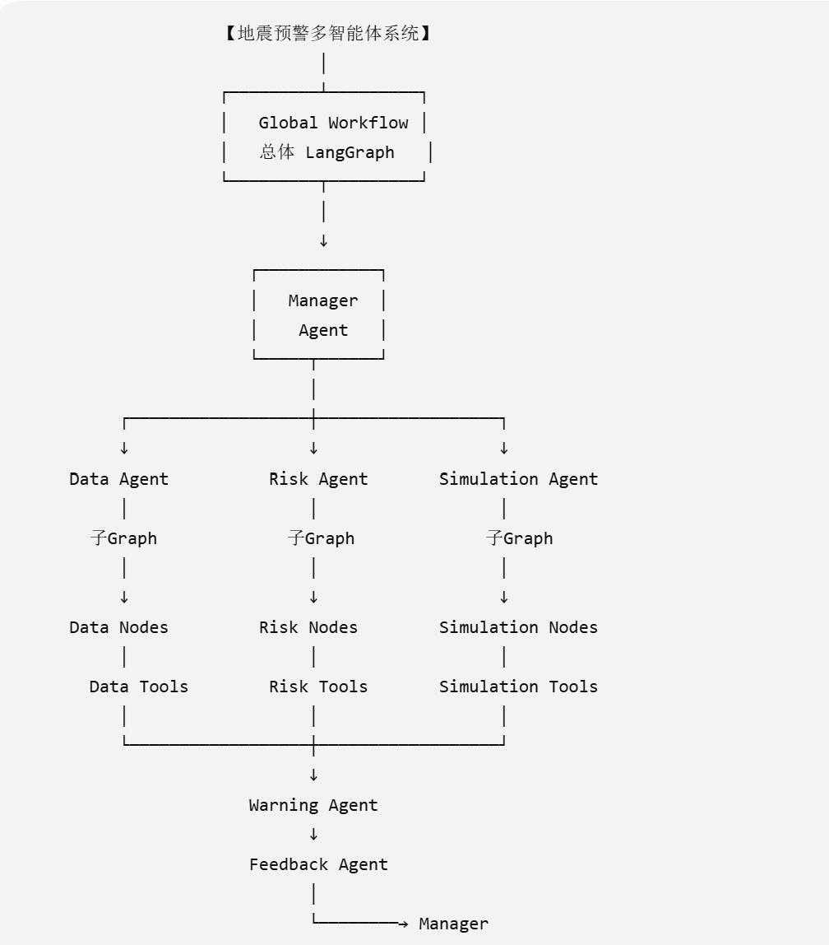

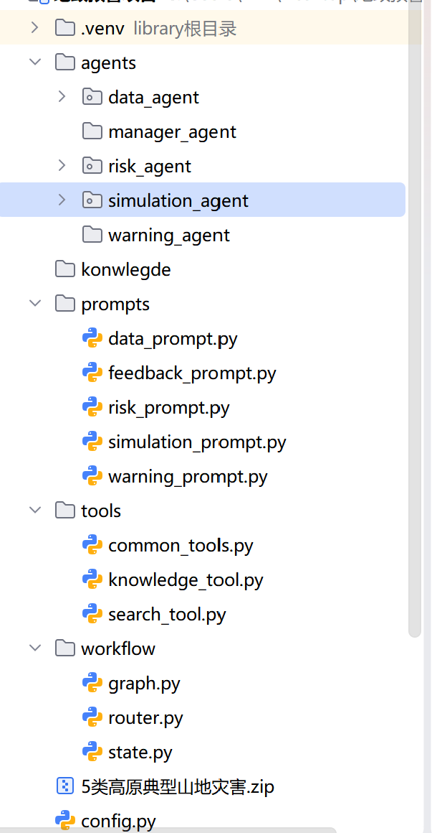

Data_agent
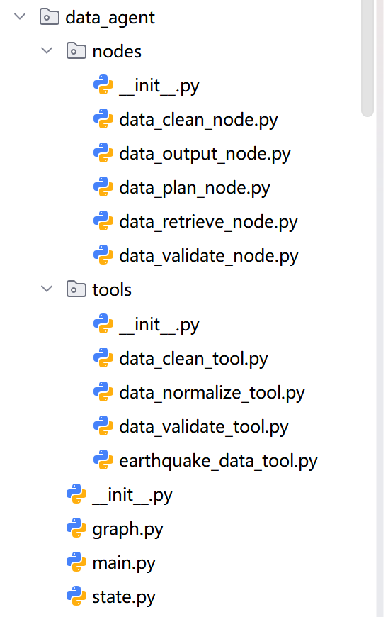

data_plan_node
职责：
接收上游任务描述
使用LLM分析数据需求（自动解析自然语言）
制定数据处理计划
确定需要调用哪些工具、获取哪些数据
设计思想（借鉴AWSmulti-agent）：
LLM负责"思考"和"规划"，不负责执行具体数据操作。

2.data_retrieve_node
职责：
根据DataPlan制定的计划，调用数据获取工具
将原始数据写入State
设计思想：
此节点是"执行者"，不做判断，只负责调用工具并保存结果。
工具的选择由DataPlan决定。

3.data_clean_node
职责：
-调用清洗工具处理原始数据
-调用标准化工具统一格式
-将处理后的数据写入State
设计思想：
清洗和标准化是两个独立步骤，但都属于"数据处理"阶段，
合并在一个节点中顺序执行，减少图的复杂度。

4.data_validate_node
职责：
-调用数据质量校验工具
-将质量报告写入State
设计思想：
此节点只负责"检查"并输出结果，
路由决策由ConditionalEdge根据State中的字段完成。

5.data_output_node
组装最终结构化输出,传给下面的risk_agent

三．Risk_agent
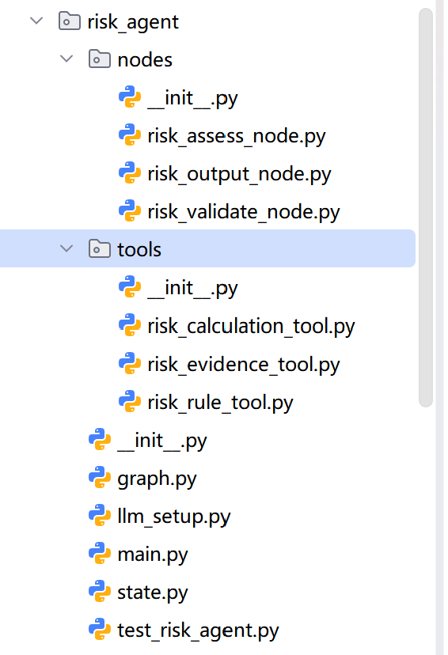

risk_assess_node
归一化data_agent的输出，LLM综合判断是否有风险，三个工具来计算风险，风险的证据来源，还有给风险打等级。

risk_validat_node
审查评估结果的证据充分性/一致性/有效性，写validation_result。不会重新评估风险，只判断这个风险评估有没有用

3.risk_output_node
组装最终结构化风险结果，写回State，供Simulation/Manager读取。

Simulation_agent(风险推演）
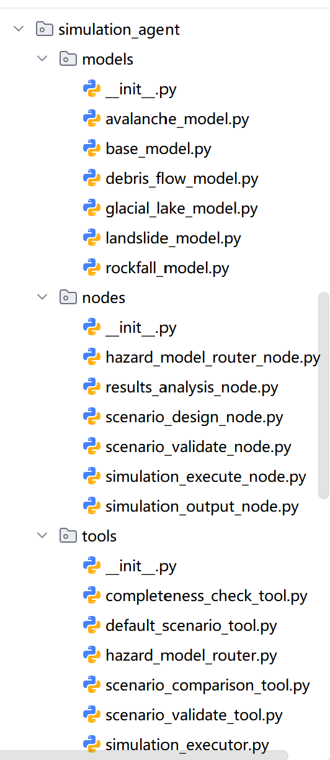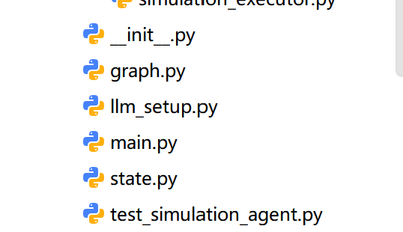

1.design_node 情景设计
接收上面两个agent传来的灾害预警（类型，时间等）由LLM来设计情景

validate_node 情景验证
验证设计的情景是否合法，完整，规范-是不是那五种灾害，是否超过参数的范围

hazard_model_router 灾害模型路由
灾种归一化（写回state["hazard_type"]为标准键）->支持性判定
->模型上下文齐备性检查（risk_result 是否存在）→写routing_result。
灾种无法识别时不得到相近灾种，必须给出含支持列表的明确原因。

simulation_execute_node 仿真执行
取路由确定的模型->逐情景执行"二次校验（validate_input）->带超时执行
->统一结果组装（collect_results）"。
记录逐步中间状态（steps）与终态指标；任何情景异常计入失败并消耗重试预算。

6.out_put_node
最终的结构化输出，组装final_output写入风险推演结果。由后面的manage和warning agent来读取

